A Rally2 tavalyi győztese a Széchenyi István Egyetemmel vívná ki az Európa-bajnoki indulás jogát
A tavalyi magyar Rally2 bajnokság győztese, a győri származású Faltusz Dávid a 2026-os idényt már a Széchenyi István Egyetem versenyzőjeként kezdi meg. Célja, hogy az újabb hazai sikerek mellett a nemzetközi mezőnyben is megmutassa magát és kijusson az Európa-bajnokságra. A tehetséges fiatal a középiskola elvégzése után tanulmányait is az intézményben tervezi folytatni.
Faltusz Dávid már 2024-ben történelmet írt a magyar ralisportban, hiszen a Széchenyi István Egyetem társszervezésével megvalósult II. WHB Győr Rallyn abszolút első helyezést ért el az ORB2-es kategóriában. Ezzel minden idők legfiatalabb versenyzője lett, aki valaha magyar bajnoki futamon diadalmaskodott. Tavaly már nem csupán egy versenyt, hanem a teljes Rally2 bajnokságot is megnyerte. A győri fiatal 2026-tól a Széchenyi István Egyetem színeiben szerepel annak érdekében, hogy újabb hazai és nemzetközi sikereket érjen el.
„Dávid háromévesen egy quaddal kezdte a technikai sportokkal való ismerkedést, de mentségemre legyen mondva, hogy nem tőlem kapta a járgányt” – emlékezett vissza a kezdetekre Faltusz Péter, a fiatal versenyző édesapja, aki egykor maga is számos sikert ért el a ralisportban. Mint mondta, fia hatévesen már gokartozott, tízévesen pedig már raliautót építettek neki egy Skoda Favoritból. „A junior bajnoki címeket követően jött a Peugeot-korszak, és tizenhét évesen az első kiugró felnőtt siker a már említett Győr Rally megnyerésével. A 2025-ös bajnoki cím is történelmi jelentőségű, hiszen korábban még senkinek sem sikerült elsőre megnyernie a sorozatot” – fogalmazott.
Mint mondta: bizakodóak az új idényt illetően, hiszen az idei évtől a Széchenyi István Egyetem motorsportszakosztályának színeiben versenyeznek. „A győri intézmény »motorsportegyetemként« olyan hátteret jelent, amely nagyban hozzájárulhat szakmai fejlődésünkhöz és a jövőbeli sikereinkhez. Büszkék vagyunk arra, hogy ide tartozhatunk, és arra törekszünk, hogy az egyetem is büszke legyen ránk” – hangsúlyozta az édesapa, aki csapatvezetőként segíti fiát a mindennapokban, és aki maga is az intézmény hallgatója a technikaisport-menedzser szakirányú továbbképzésen.
Faltusz Dávid jelenleg a Győri SZC Jedlik Ányos Gépipari és Informatikai Technikum és Kollégium diákja; idén érettségizik, jövőre pedig a technikusi végzettséget szerzi meg. „Azt követően a Széchenyi-egyetem járműmérnök szakára készülök felvételizni. Számomra ugyanis az autókkal való kapcsolat egy életforma, amitől aktív versenyzői pályafutásom után sem szeretnék majd elszakadni” – vázolta a jövőt. Hozzáfűzte, 2026-ban már a rali első vonalában, a Peugeot Kupában lesz érdekelt, amelyben minél jobb eredményt szeretne elérni. „Aki megnyeri a sorozatot, az kvalifikálja magát az Európa-bajnokságra. Ez a következő nagy célom. De mihamarabb letenném a névjegyem a nemzetközi mezőnyben, ezért márciusban már Ausztriában állok rajthoz a Mitropa Kupában” – sorolta terveit a pilóta.
A fiatal versenyző állítja, mindig csak a következő feladatra koncentrál, de a legnagyobb álma, hogy egyszer a WRC-ben, azaz a rali-világbajnokságon szerepeljen, és rajthoz állhasson a Monte-Carlo ralin. „A napokban Oliver Solberg nyerte meg ezt a futamot, aki ugyancsak a szülői mintát követve lett raliversenyző. Sok a hasonlóság közöttünk, ezért az ő példája roppant motiváló számomra” – árulta el.
Faltusz Péter hozzátette, tudatosan építik Dávid karrierjét, egy gondosan megtervezett utat szeretnének bejárni, amelyben a győri egyetem technikai felkészültsége, infrastruktúrája és tudása nagy segítséget jelenthet.
Dr. Szauter Ferenc, az egyetem Járműipari Kutatóközpontjának vezetője elmondta, az intézmény jelentős hagyományokkal rendelkezik a járműgyártással kapcsolatos tudás területén, és az autó-motor sport világának is egyre meghatározóbb szereplője. „Hallgatói csapataink világraszóló sikereket érnek el, egyre több jelenlegi és volt hallgatónk dolgozik a nemzetközi motorsport élvonalába tartozó cégeknél, illetve csapatoknál. Olyan egyedülálló képzéseket kínálunk, mint a motorsportmérnök mesterszak és a technikaisport-menedzser szakirányú továbbképzés, amelyeken nemzetközileg elismert, többek között a Forma–1-ből érkező szakemberek is oktatnak. Tavaly év végén elkezdte működését a Széchenyi István Egyetem Hungaroring Autó-Motorsport Külső Tanszéke, amely a gyakorlatorientált képzésben játszik fontos szerepet. Mindemellett saját motorsportszakosztályunk, az Uni Győr WMS is egyre sikeresebb a gokart, a motor- és az autóversenyzés területén egyaránt – hangsúlyozta. – Ehhez a csapathoz csatlakozott Faltusz Dávid, akinek érett gondolkodását mutatja, hogy sportkarrierje mellett továbbtanulását is tervezi. Számára is segítség lehet majd egyetemünk kettős életpályamodellje, hogy a versenyzést össze tudja egyeztetni a tanulással, és felkészülhessen későbbi civil életére.”
Sajtókapcsolat:
- Hancz Gábor, igazgató
- Kommunikációért és Sajtókapcsolatokért Felelős Igazgatóság
- +36 96 503 400/3788
- hancz.gabor@sze.hu
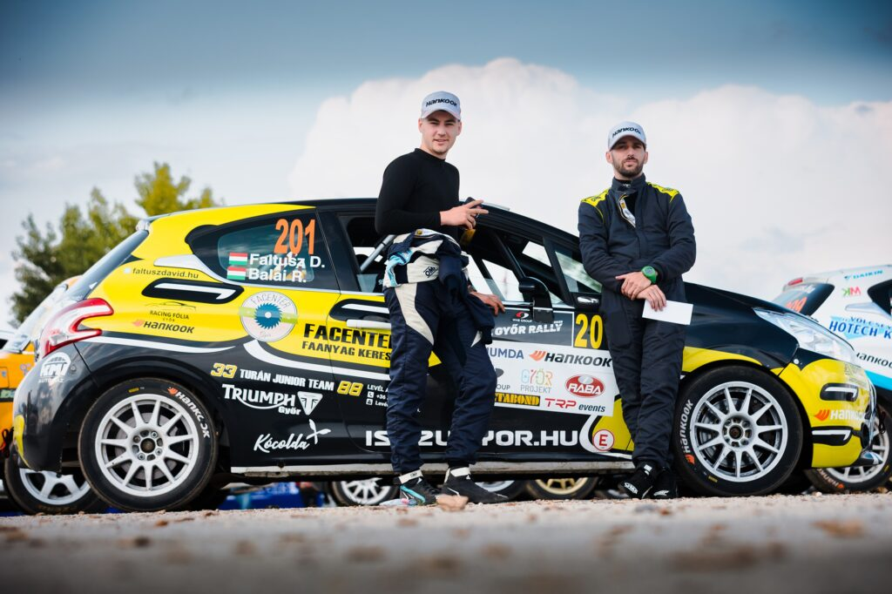 | © Fotó: Pál István Bence
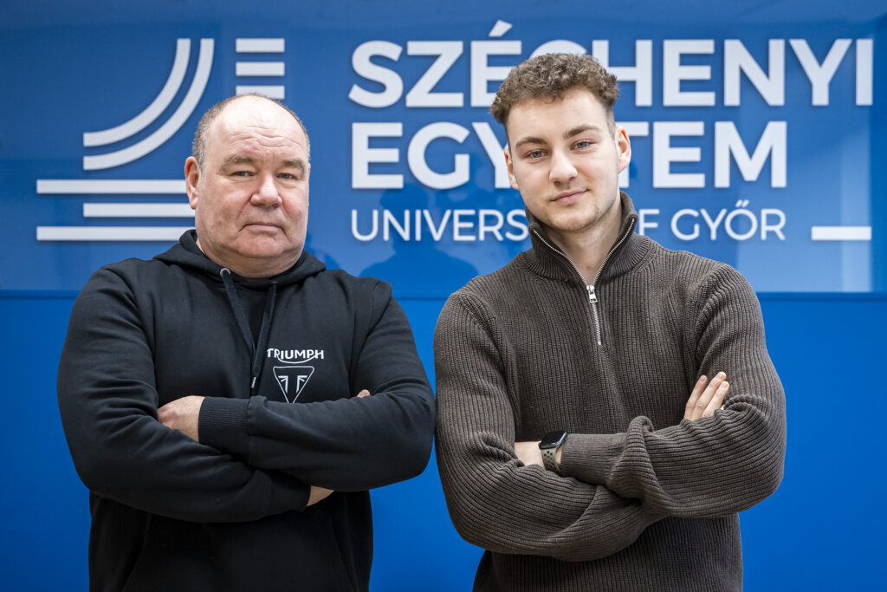 | © Fotó: Dudás Máté/Széchenyi István Egyetem
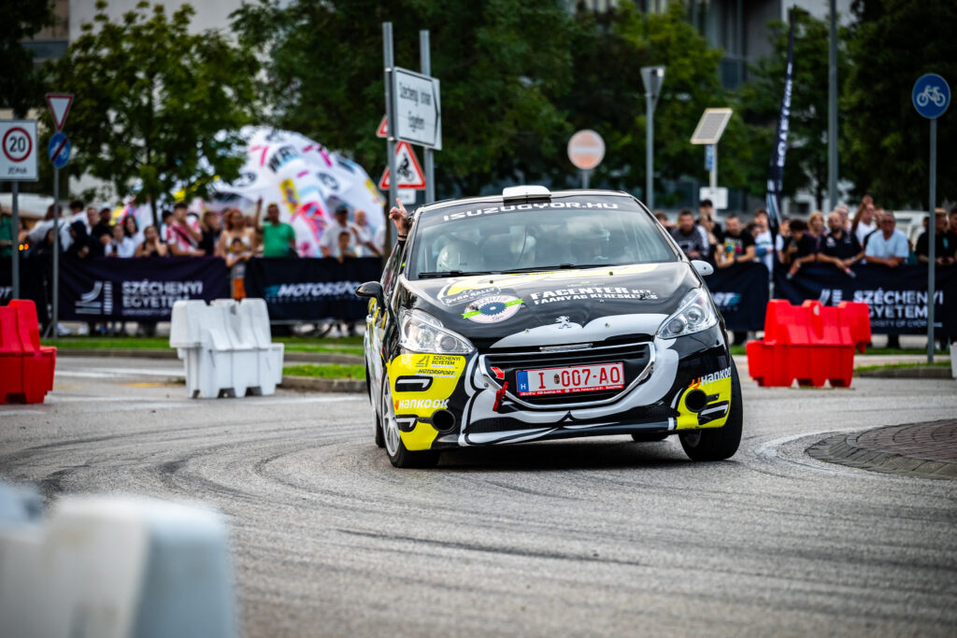 | © Fotó: Dudás Máté/Széchenyi István Egyetem
Eredeti tartalom: Széchenyi István Egyetem
Továbbította: Helló Sajtó! Üzleti Sajtószolgálat
Ez a sajtóközlemény a következő linken érhető el:

